主游戏界面

# 目的与要求

本文档将会详细说明游戏主界面以及界面包含的基础设定。

# 主界面设计

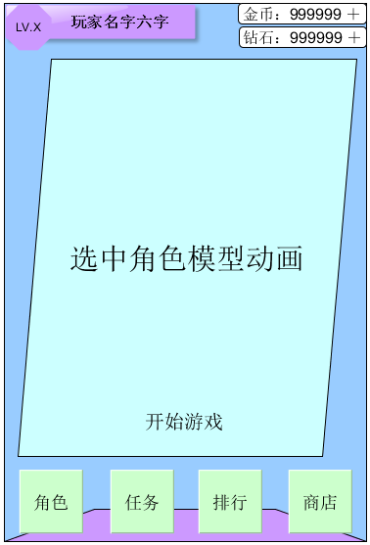

——**文档修改处开始**——



1. 玩家的等级标示与玩家的名字。
2. 点击等级标示将会跳转至任务界面。
3. 点击玩家名字，将会弹出修改名字窗口。界面如下：

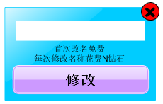

——**文档修改处结束**——



1. 持有的金币与钻石的数量；“+”号为可以点击按钮，点击后可以打开商店界面。



1. 主屏幕中间，放置被玩家选中的角色的模型，并播放该模型的休闲动作。注：屏幕展示的场景最好能和每个界面有一定程度的联动，如在主界面中点击【角色】按钮，屏幕中某一处中的某一事物发生变化并逐渐转变到角色界面中。
2. 【开始游戏】按钮，点击后立刻开始跑酷游戏。

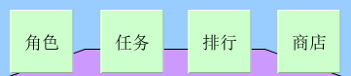

1. 以上按钮分别打开对应按钮名字的系统界面。注：这些系统将另外介绍。

# 游玩界面设计

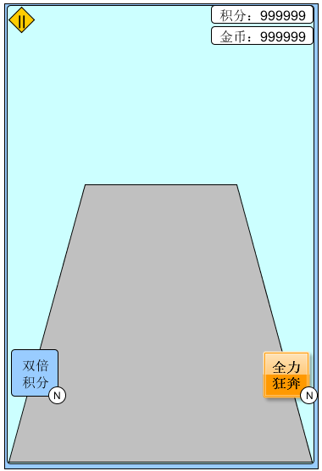



1. 暂停按钮，按下后将会暂停游戏。



1. 当次游玩获得的积分与金币。

——**文档修改处开始**——

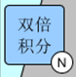

1. 双倍积分按钮。点击后当次游玩获得积分翻倍，只能在游玩开始后3秒内使用。
2. 右下角的【N】为玩家拥有双倍积分道具的数量。
3. 当【N】为0时，点击双倍积分将会弹出购买窗口，界面如下：

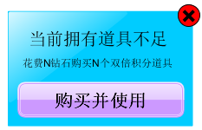

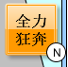

1. 全力狂奔按钮。通过积蓄能量或者使用道具，令角色在一段时间内获得无敌猛进的能力。
2. 此按钮同时也是一条能量槽，随着积分的增加能量将会慢慢增加，当能量积蓄满后将会发光。
3. 右下角的【N】为玩家拥有全力狂奔道具的数量。
4. 当【N】为0时，点击全力狂奔将会弹出购买窗口，界面如下：

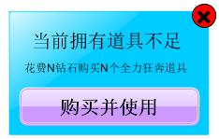

## 复活弹窗

玩家在游玩时死亡，将会弹出复活弹窗。

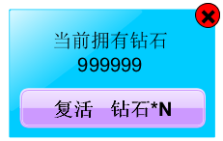

1. 当钻石足够时，弹出以上复活窗口。

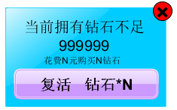

1. 当钻石不足时，弹出以上复活窗口。



3、关闭按钮在弹窗出现后5秒才能按下，按钮上有冷却时间转动的效果。

——**文档修改处结束**——

# 其他设计

## 等级设定

1. 等级分为：玩家等级与技能等级
2. 玩家等级：完成任务后获得经验值，达到足够的数值后即可升级；限制玩家可以使用的角色，达到指定等级后才能使用；限制技能等级，达到指定等级后才能再次升级。
3. 技能等级：也分角色技能等级与通用技能等级；角色技能等级影响该角色的特殊技能持续时间；通用技能等级影响所有角色共同的技能效果。

——**文档修改处开始**——

## 名字修改

1. 玩家创建账号时将会随机一个名字，此时不可以修改名字。
2. 创建账号后，每个玩家都会有一次免费修改名字的机会，此后每次修改将会花费N钻石。

## 购买道具弹窗

1. 当道具不足时，才会弹窗。
2. 当需要花费钻石购买道具时，而此时钻石不足，则将会统一弹出充值窗口。

——**文档修改处结束**——